Задание можно распечатать и выполнить или переписать и выполнить в нотной тетради. Выполненные задания подписывать Ф.И., класс и присылать на электронную почту muzpauza@mail.ru
1. Постройте аккордовую последовательность.
А - dur
T6 D4₃ T5₃ S6 K6₄ D7 T5₃ S6₄ T5₃
2. Постройте интервалы от данных звуков вниз.
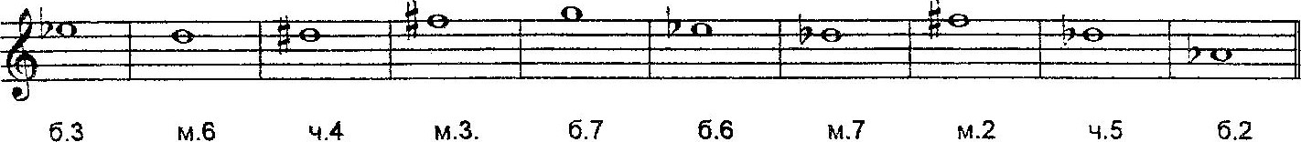

3. Постройте с обращениями и разрешением в мажорных тональностях по данному образцу.
G - dur
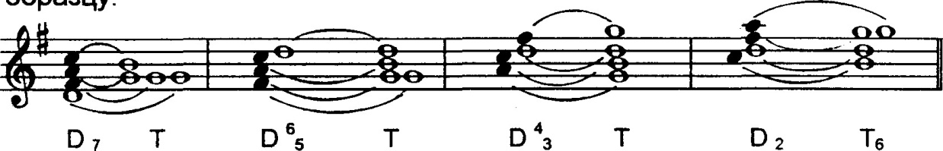
D - dur
А - dur

